Более десяти лет в Подмосковье проводится Праздник труда

Главная цель Праздника труда – возродить и воспитать уважение к труду. Слесарю, токарю или школьному учителю мы оказывается такой же почет, как чиновнику городской администрации или предпринимателю. Ведь всякий труд нужен, а значит почетен.
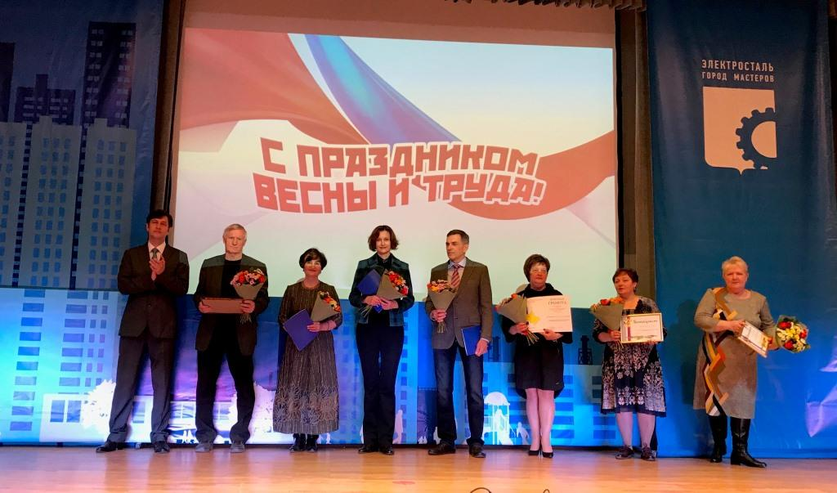
На фото: Праздник труда в Электростали

Мероприятия Праздника труда разнообразны. Есть Дни благотворительного труда - это когда заработок за один день по просьбе работника перечисляется туда, где нужна помощь: в дома-интернаты, в детские учреждения.
В некоторых муниципальных образованиях ответственные лица выезжают прямо на предприятия и там чествуют передовиков. А кто-то совмещает концерт и поздравления с субботником и проводит торжество на свежем воздухе.
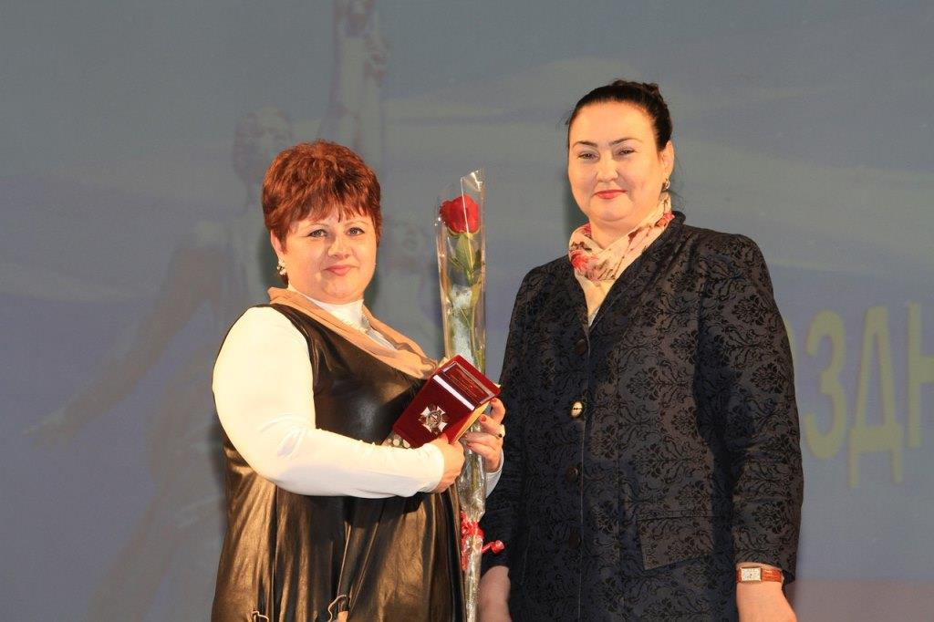
На фото: Праздник труда в Шатуре.

В формате субботников в Московской области проходит и акция «Лес Победы». Она проводится дважды в год - осенью и весной. Основные мероприятия Праздника труда - это концерты-награждения. Награждаются победители конкурсов. Каких только номинаций тут нет: и на профессиональное мастерство, и на лучший коллективный договор, и по охране труда, и на лучшего менеджера. Есть и детские мероприятия.

Кроме того, поощряются передовики производства, проходят конкурсы трудовых династий. В этом году победила династия, чей общий стаж работы - более 1000 лет! В муниципальных образованиях Праздник труда проводится в торжественной обстановке, в лучших залах.
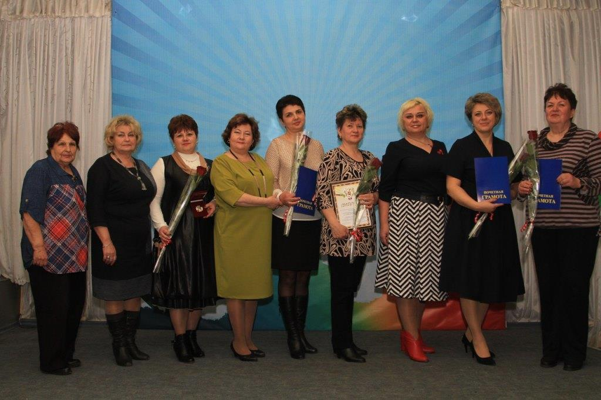
На фото: Праздник труда в Шатуре
Заключительный этап в этом году состоится 27 апреля Доме правительства области. Губернатор лично вручит награды лучшим из лучших.

